Agrob Buchtal Basis 3 Treppenfliesen

Agrob Buchtal Solar Ceramics

Eigenschaften

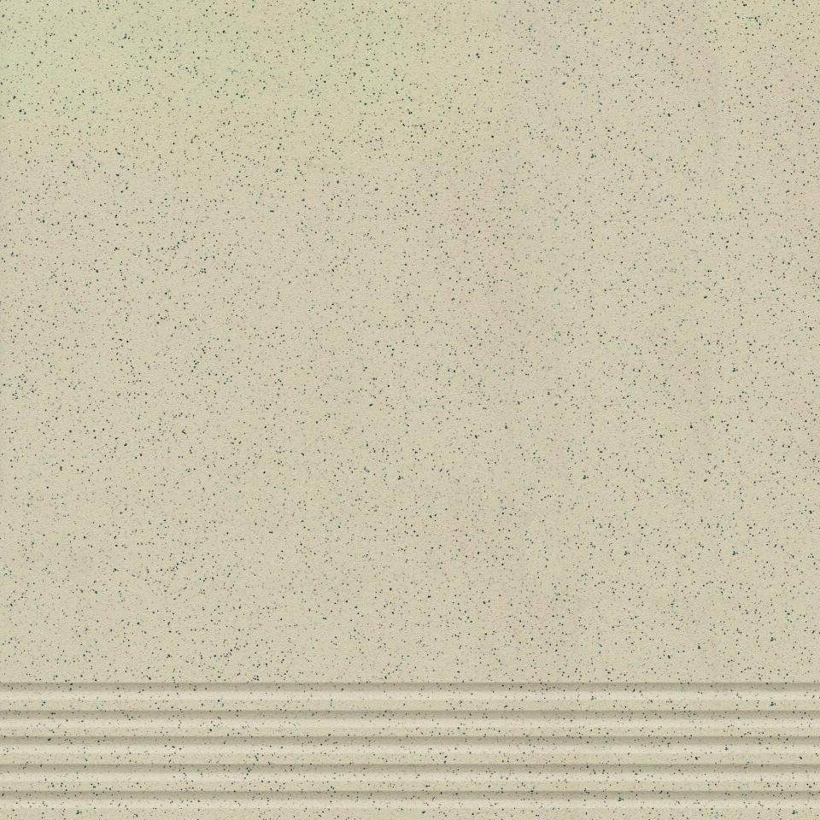

Bewertungsgruppe Rutschgefahr

R 10

Farbton

anthrazit, beige, grau

Oberfläche

eben

Produkt

Treppenfliese

Werkstoff

Feinsteinzeug

Breite (mm)

297,00

Dicke (mm)

9,00

Länge (mm)

297,00

Klassifizierung Keramik

unglasiert, DIN EN 14411 Bla

Serie

Basis 3